1.SINIF MATEMATİK
TOPLAMA İŞLEMİ
Adı:………………….…...…
Soyadı:…………………..…
Sınıfı ve No:………….……

ETKİNLİK-13

Aşağıdaki toplama işlemlerini yapınız ve resimleri boyayınız.

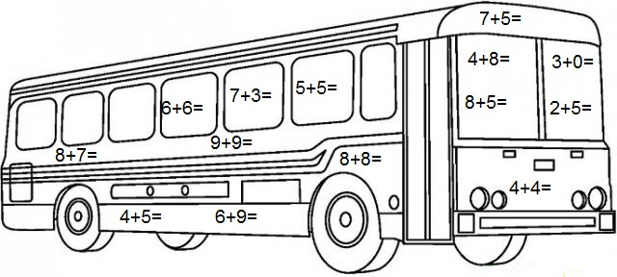
www.leventyagmuroglu.com

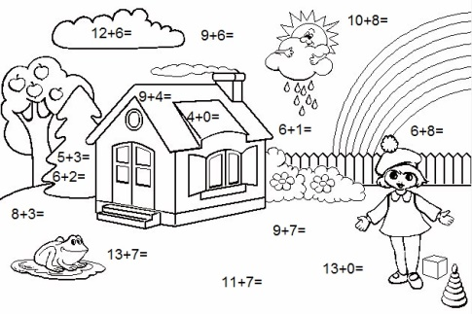
www.leventyagmuroglu.com Levent YAĞMUROĞLU

1.SINIF MATEMATİK
TOPLAMA İŞLEMİ
Adı:………………….…...…
Soyadı:…………………..…
Sınıfı ve No:………….……

ETKİNLİK-13

Aşağıdaki toplama işlemlerini yapınız ve resmi boyayınız.

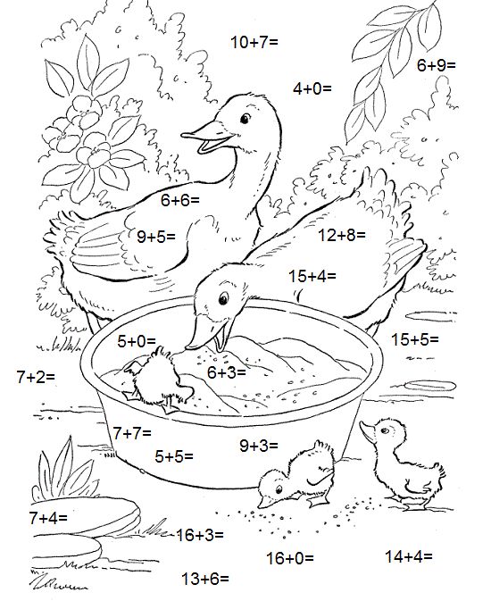
www.leventyagmuroglu.com Levent YAĞMUROĞLU

